**Java Web开发**

**实验二**

**作业报告**

|  |  |
| --- | --- |
| 学 院 | 计算机 |
| 所在系 班 级 | 2017软件工程系7班 |
| 学 号 姓 名 | 王建平04171514 |
| 指 导 教 师 | 郭晓燕 |
| 完 成 时 间 | 2018年3月- |

1. 新建项目，练习教材上相关例子Hello.java文件，P29。并练习如何在Tomcat服务器上发布该文件

1） HelloServlet文件内容

2） 请分别用注释法和文件配置法（web.xml）来完成对HelloServlet文件的发布。 注释法访问的地址是 http://127.0.0.1:8080/项目工程名/test2/hello.view（请注意要根据题目要求修改代码中的注释内容）

文件配置法的地址是http://127.0.0.1:8080/项目工程名/test2/hello.do

package cc.openhome;

mport java.io.*;

import javax.servlet.*;

import javax.servlet.annotation.*;

import javax.servlet.http.*;

@WebServlet(name="Hello",urlPatterns={"/hello.view"})

public class Hello extends HttpServlet

{

@Override

protected void doGet(HttpServletRequest request,HttpServletResponse response)

throws ServletException, IOException

{

response.setContentType("text/html;charset=GB2312");

PrintWriter out=response.getWriter();

out.println("<html><body>");

out.println("<h2>您好，欢迎各位软件工程专业的同学。<br><br>Hello you are welcome!");

}

public void doPost(HttpServletRequest request,HttpServletResponse response)

throws ServletException,IOException

{

}

}

1.2.运行截图

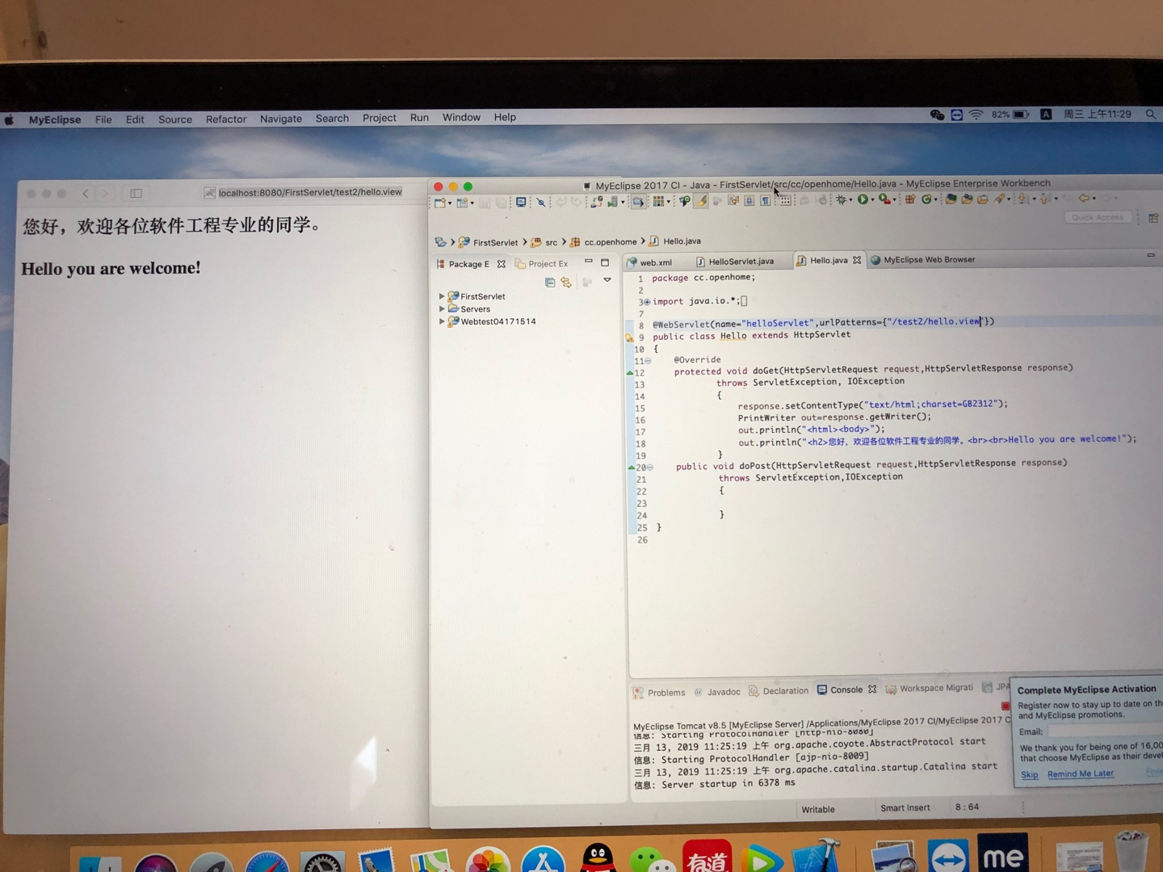

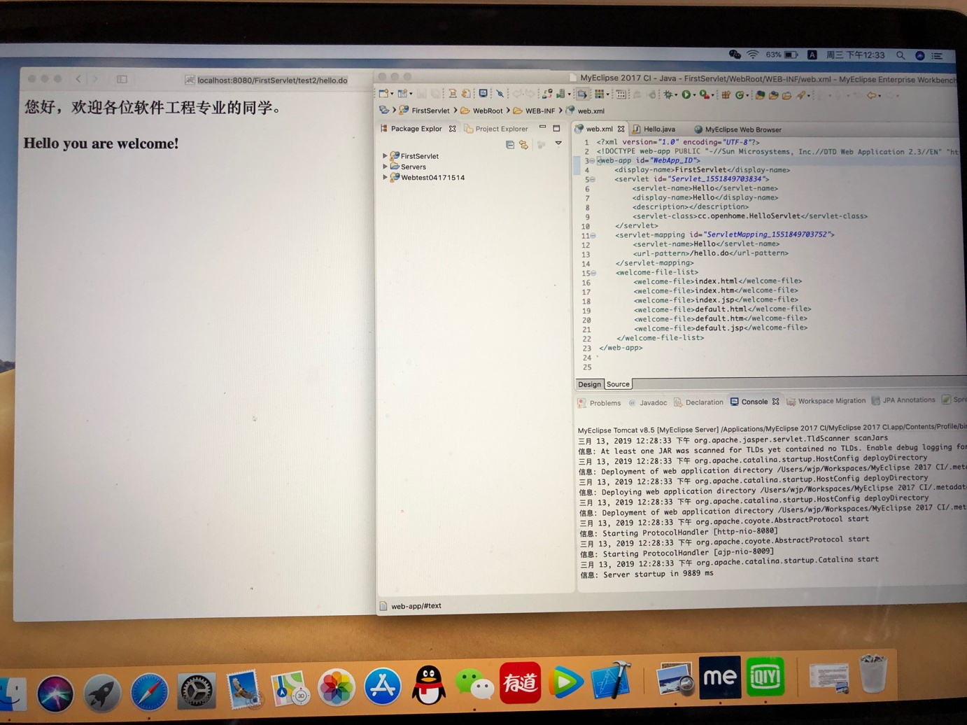

1.3心得：通过运用注释法和文件部署法对Servlet有了更深一步的了解。

2. 请编写WelcomeYou.java文件，代码内容如下图，

1） 图中第25行是何意思？

2） 编写好之后请用如下两个地址来分别访问该文件：

http://127.0.0.1:8080/项目工程名/test2/welcome?user=‘李华’

http://127.0.0.1:8080/项目工程名/test2/welcome?user=‘Lihua’

记录下浏览器的显示内容，并分析其原因

2.1代码

package cc.openhome;

import java.io.*;

import javax.servlet.*;

import javax.servlet.annotation.*;

import javax.servlet.http.*;

@WebServlet(name="WelcomeYou",urlPatterns={"/test2/Welcome"})

public class WelcomeYou extends HttpServlet

{

public void doGet(HttpServletRequest request,HttpServletResponse response)

throws ServletException,IOException

{

String user=request.getParameter("user");//25行

String welcomeInfo="Welcome You "+user+"同学！";

response.setContentType("text/html;charset=GB2312");

PrintWriter out=response.getWriter();

out.println("<HTML>");

out.println(" <HEAD><TITLE>欢迎页面</TITLE></HEAD>");

out.println(" <BODY>");

out.println(welcomeInfo);

out.println(" </BODY");

out.println("</HTML>");

out.flush();

out.close();

}

}

（1）25行的作用为获得请求参数

（2）传递给user的参数不同就会导致不同的结果

2.2运行截图

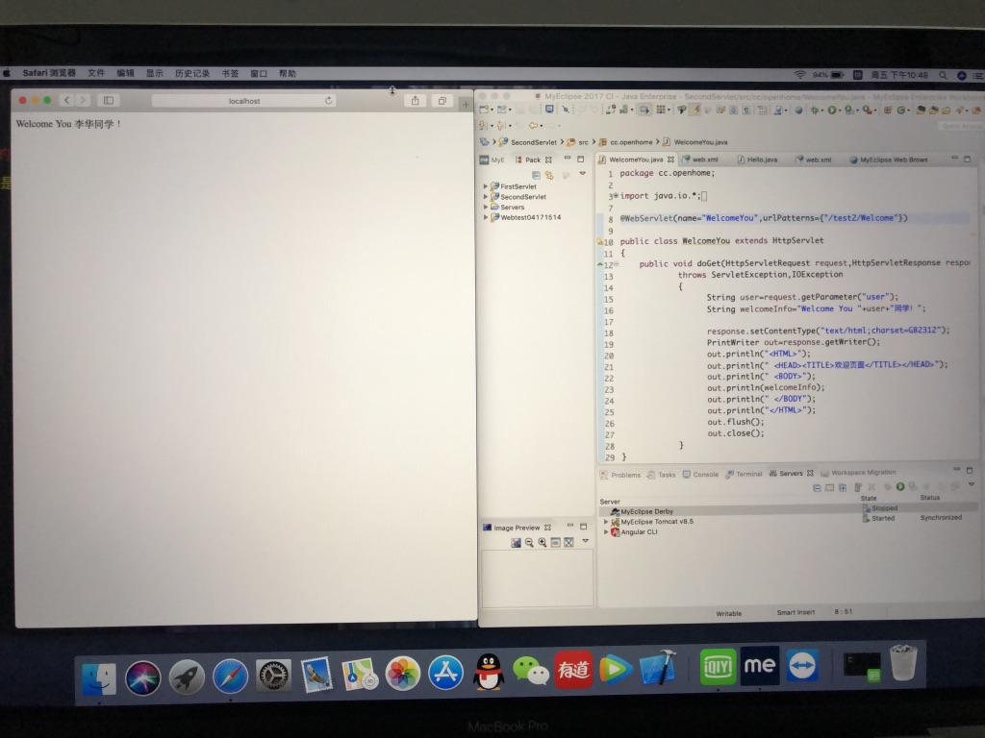

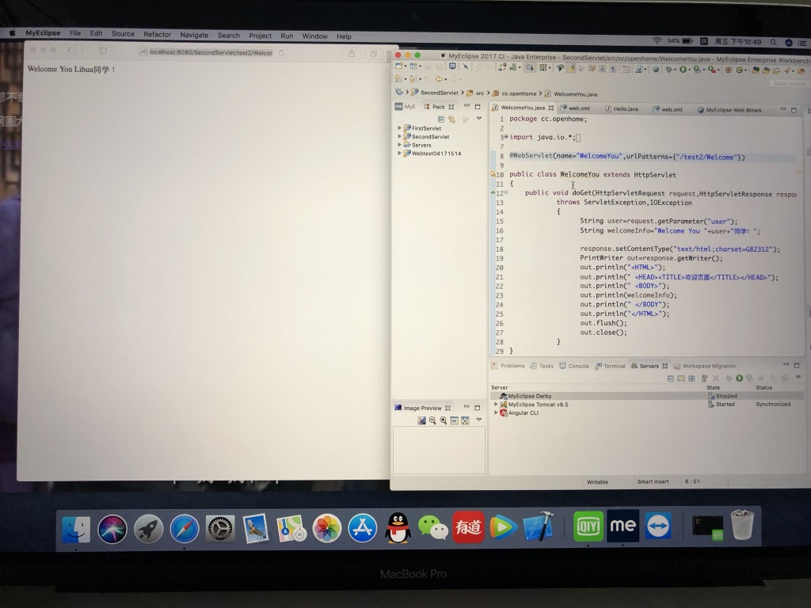

2.3心得：通过该题目对掌握了参数

3. 请编写程序，完成以下功能：

1) 一个邮箱注册表单register.html文件，具体见图。

2) 自行编写两个html文件，一个success.jsp成功页面，一个fail.jsp失败页面。

3) 点击注册按钮后，跳转到成功页面success.jsp。

4) 尝试：能否在成功页面显示该用户的昵称，邮箱名称？比如“开心，恭喜你！你的happyToday@163.com”

5) 注意注册页面的表单应当提交什么请求方式

6) 如果下一步，我还希望能把失败页面加上去，怎么办？

3.1代码

<%@ page language=*"java"* import=*"java.util.*"* pageEncoding=*"UTF-8"*%>

<%

String path = request.getContextPath();

String basePath = request.getScheme()+"://"+request.getServerName()+":"+request.getServerPort()+path+"/";

%>

<!DOCTYPE HTML PUBLIC "-//W3C//DTD HTML 4.01 Transitional//EN">

<html>

<FORM action=*"receive.jsp"* method=*post* name=*form*>

<head>

<title>用户注册

</title>

</head>

<body>

<table border=*"0"* width=*"100%"* cellspacing=*"0"* cellpadding=*"0"* height=*"307"*>

<tr align=*center*>

<td width=*"100%"* colspan=*"4"* height=*"20"* bgcolor=*"#3399ff"*>&nbsp;<font color=*"#ffffff"*>

新用户注册</font>

</td>

</tr>

<tr>

<td width=*"100%"* align=*"center"* colspan=*"4"* height=*"36"*>粗体的内容必须填写</td>

</tr>

<form name=*"form1"* method=*"post"* action=*"reg_ok.jsp"* onsubmit="**return** sub(this)">

<tr>

<td align=*"right"*><b>登录名称：</b></td>

<td>&nbsp;</td>

<td colspan=*"2"*>

<input type=*"text"* name=*"logname"*>

</td>

</tr>

<tr>

<td align=*"right"*><b>真实姓名：</b></td>

<td>&nbsp;</td>

<td colspan=*"2"*>

<input type=*"text"* name=*"realname"*>

</td>

</tr>

<tr>

<td align=*"right"*><b>密码：</b></td>

<td>&nbsp;</td>

<td colspan=*"2"*>

<input type=*"password"* name=*"passwd1"*>

</td>

</tr>

<tr>

<td align=*"right"*><b>确认密码：</b></td>

<td>&nbsp;</td>

<td colspan=*"2"*>

<input type=*"password"* name=*"passwd2"*>

</td>

</tr>

<tr>

<td align=*"right"*><b>电子邮件：</b></td>

<td>&nbsp;</td>

<td colspan=*"2"*>

<input type=*"text"* name=*"email"*>

</td>

</tr>

<tr>

<td align=*"right"*><b>性&nbsp;&nbsp;&nbsp;&nbsp;别：</b></td>

<td>&nbsp;</td>

<td colspan=*"2"*>

<input type=*"radio"* name=*"Gender"* value=*"0"* checked>男

<input type=*"radio"* name=*"Gender"* value=*"1"*>女

</td>

</tr>

<tr>

<td align=*"right"*>联系电话：</td>

<td>&nbsp;</td>

<td colspan=*"2"*>

<input type=*"text"* name=*"phone"*>

</td>

</tr>

<tr>

<td align=*"right"*>&nbsp;</td>

<td>&nbsp;</td>

<td align=*"left"* colspan=*"2"*>

<input type=*"submit"* value=*"填好了"* >

<input type=*"reset"* value=*"重填"*>

</td>

</tr>

</form>

</table>

</html>

<%@ page language=*"java"* import=*"java.util.*"* pageEncoding=*"UTF-8"*%>

<%

String path = request.getContextPath();

String basePath = request.getScheme()+"://"+request.getServerName()+":"+request.getServerPort()+path+"/";

%>

<!DOCTYPE HTML PUBLIC "-//W3C//DTD HTML 4.01 Transitional//EN">

<html>

<head>

<base href=*"*<%=basePath%>*"*>

<title>My JSP 'Success.jsp' starting page</title>

<meta http-equiv=*"pragma"* content=*"no-cache"*>

<meta http-equiv=*"cache-control"* content=*"no-cache"*>

<meta http-equiv=*"expires"* content=*"0"*>

<meta http-equiv=*"keywords"* content=*"keyword1,keyword2,keyword3"*>

<meta http-equiv=*"description"* content=*"This is my page"*>

<!--

<link rel="stylesheet" type="text/css" href="styles.css">

-->

</head>

<body>

恭喜您，注册成功！ <br>

</body>

</html>

2.2运行截图

